受験番号

令和８年度大阪府・大阪市・堺市・豊能地区公立学校教員採用選考テスト
中学校 音楽 解答用紙 （2枚のうち１）
得点
１

(１)
曲順 | 楽 曲 名 |  | 作 曲 者 名
ア | 小フーガ ト短調 | ／ | バッハ | ／
イ | メヌエット | ／ | ボッケリーニ | ／
ウ | ピアノ協奏曲 第２番 ハ短調 Op.18 | ／ | ラフマニノフ | ／
エ | 春に | ／ | 木下 牧子 | ／

(２)
オ | ①安里屋ユンタ | ／
オ | ②三線 | ／

受験番号

令和８年度大阪府・大阪市・堺市・豊能地区公立学校教員採用選考テスト
中学校 音楽 解答用紙 （2枚のうち2）

得点
２

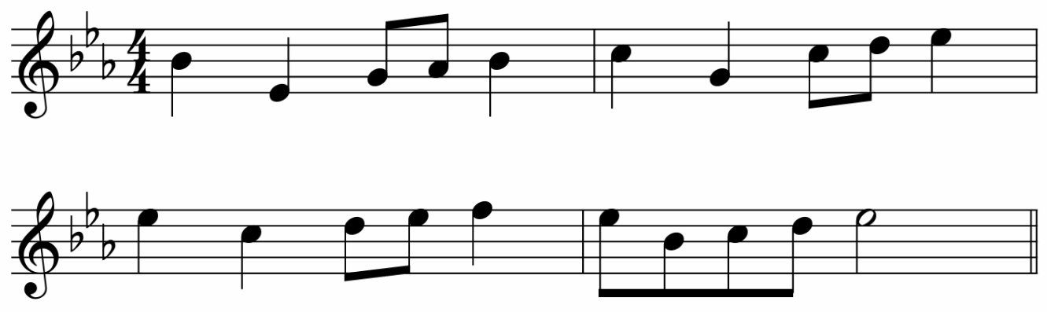
（１）

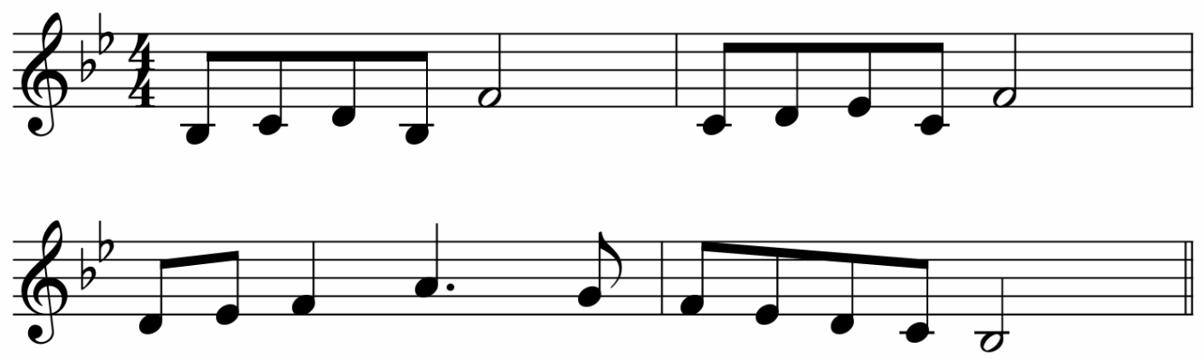
（２）

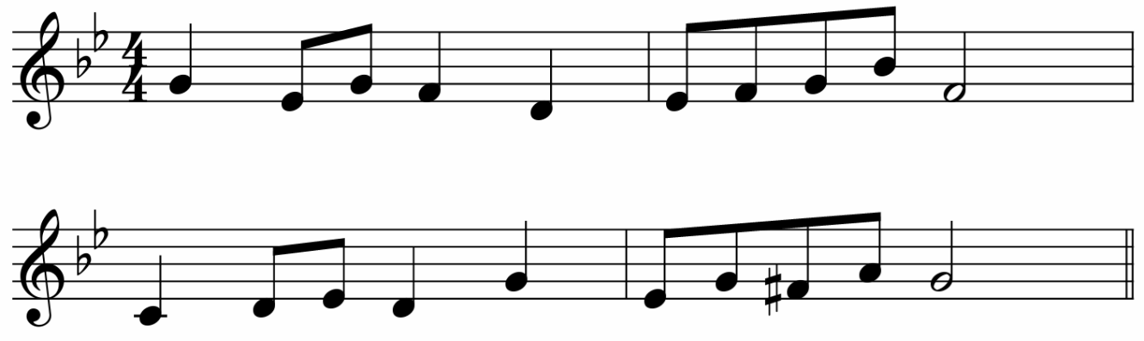
（３）

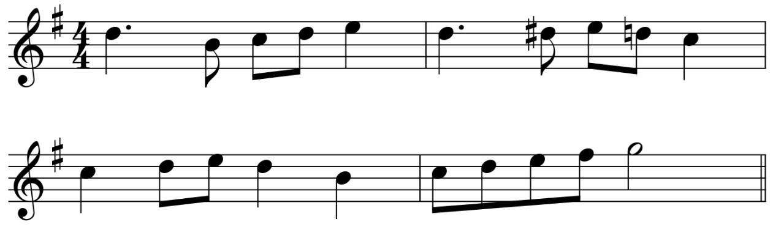
（４）

